УДК 372.853

ПРЕИМУЩЕСТВА И ОСОБЕННОСТИ ПЛАТФОРМЫ ARDUINO

С.В. Миклашевич, В.В. Насыров
ФГБОУ ВО «Тихоокеанский государственный университет» (г. Хабаровск)
000612@pnu.edu.ru

В статье рассматривается аппаратно-программная платформа Arduino, преимущества и особенности её применении при создании различных технических систем.

BENEFITS AND FEATURES OF THE ARDUINO PLATFORM

S.V. Miklashevich, V.V. Nasyrov
Pacific National University (Khabarovsk)
000612@pnu.edu.ru

This article discusses the Arduino hardware and software platform, the advantages and peculiarities of its application when creating various technical systems.

Arduino была создана итальянским преподавателем проектного института Interaction Design Institute Ivrea - Massimo Banzi в 2005 году. Во всей линейке аппаратно-программных комплексов, выпускающихся под брендом Arduino, основой аппаратной части является печатная плата с микроконтроллером. Функционал основной платы может дополняться картами расширения (шилдами). Благодаря им Arduino способна принимать различные цифровые и аналоговые данные широкого класса устройств, имеет возможность управлять различными исполнительными модулями. С помощью электромеханических разъемов к контроллеру можно подключить, например, Ethernet Shield, XBee Shield, MicroSD Shield, MP3 Shield. [1]. Не все платы одинаковы, хоть и имеют единый форм-фактор. Платы могут различаться по количеству встроенной флеш-памяти, тактовой частоте процессора, размерам и т.д. В табл. предоставлены технические характеристики плат Arduino Nano, Arduino Uno и Arduino Due.
Плата Arduino Uno построена на микроконтроллере ATmega328. На плате доступно 6 аналоговых входов, 14 цифровых выводов, которые могут работать как на вход, так на выход, кварцевый генератор на 16 МГц [3]. Плата может питаться либо через встроенный USB разъем, либо через подключение разъема питания к источнику с напряжением от 7 до 12 В. Также плату можно запитать с использованием батареи типа Крона через переходник питания.
Основные характеристики Arduino Nano, Arduino Uno, Arduino Due
Название платы Arduino | микроконтроллера | Флеш-память | ОЗУ | Рабочее напряжение | Тактовая частота | Размеры
 | Вид | Кбайт | Кбайт | В | МГц | мм
Nano | ATmega168/32 | 16/32 | 1/2 | 5 | 16 | 43×18
Uno | ATmega328 | 32 | 2 | 5 | 16 | 66,8×53,3
Due | AT91SAM3X8 | 512 | 96 | 3.3 | 84 | 101,6×53,3

Внешний вид платы Arduino Uno предоставлен на рис. 1. На рис. 2 представлена ее принципиальная схема.
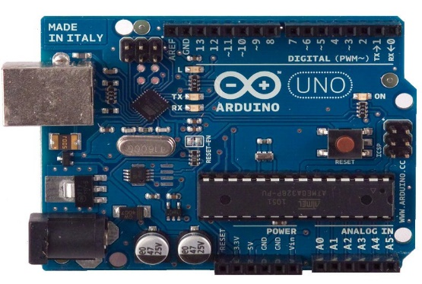
Рис. 1. Плата Arduino Uno
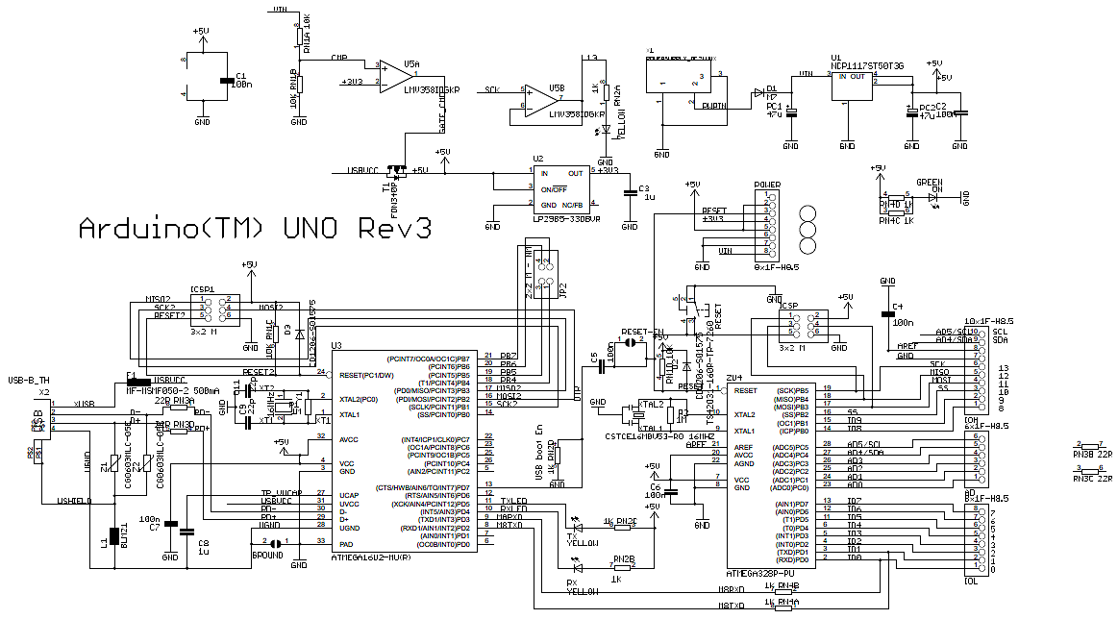
Рис. 2. Принципиальная схема Arduino Uno

В программной части, базирующейся на бесплатной среде разработки Arduino IDE, заключается уникальность платформы. Для использования нужно владеть только базовыми навыками программирования. Arduino язык программирования является наследником открытого языка Processing и Wiring и имеет упрощённый синтаксис, который относительно прост в освоении [2]. Программная оболочка Arduino IDE, содержит в себе текстовый редактор, менеджер проектов, компилятор и инструменты для загрузки программы в контроллер.
Основные функции для управления цифровыми контактами платы Arduino UNO:
PinMode() используется для задания режима работы контакта (вход или выход). В функции указывается номер контакта, с которым производится работа;
DigitalRead() считывает текущее значение с заданного контакта – его значение может быть HIGH или LOW;
DigitalWrite() функция передает определенное значение на заданный контакт – оно может быть HIGH или LOW.
Для аналоговых контактов A0, A1, A2, A3, A4, A5 существуют функции analogRead() и analogWrite(). Первая считывает данные с указанного контакта, вторая позволяет передавать значения.
Платформа Arduino имеет ряд существенных преимуществ: платы имеют относительно невысокую стоимость, низкий порог вхождения для использования, но важнейшей особенностью платформы полностью открытая архитектура как с аппаратной точки зрения, так и программной, которая позволяет не ограничиваться официальной продукцией компании, а либо самостоятельно изменять или дополняться функционал плат на свой лад, либо использовать разработки большого сообщества платформы.

Л И Т Е Р А Т У Р А

1. Аппаратная платформа Arduino [Электронный ресурс]. — Режим доступа: http://arduino.ru/Hardware (дата обращения 11.07.23).
2. Курс «Arduino для начинающих» [Электронный ресурс]. — Режим доступа: http://edurobots.ru/kurs-arduino-dlya-nachinayushhix (дата обращения 11.07.23).
3. Плата Arduino Uno – описание, схема, распиновка [Электронный ресурс]. — Режим доступа: https://voltiq.ru/wiki/arduino-uno-review/ (дата обращения 03.05.23).

